# NIS数据质量暴露webapp环境配置

## Anaconda安装

双击Anaconda安装包，进行Anaconda安装

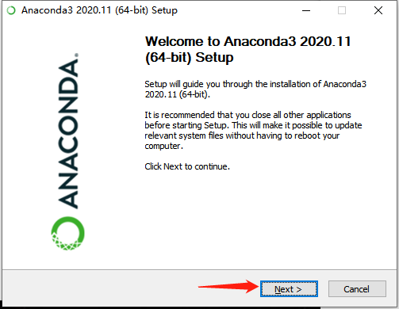

同意并下一步

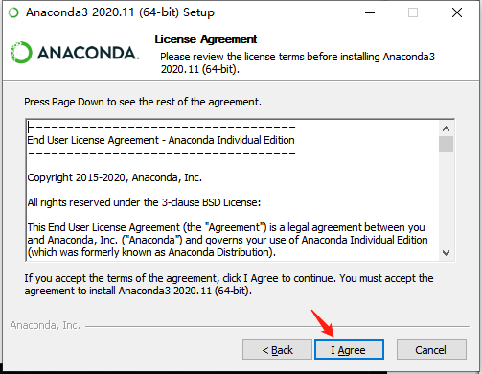

安装类型，仅为当前登录用户安装

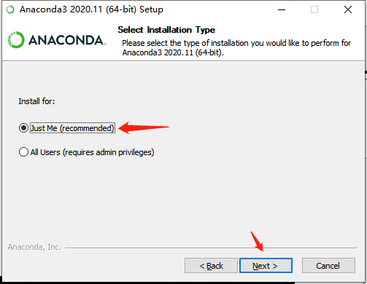

Anaconda3安装路径，默认即可。

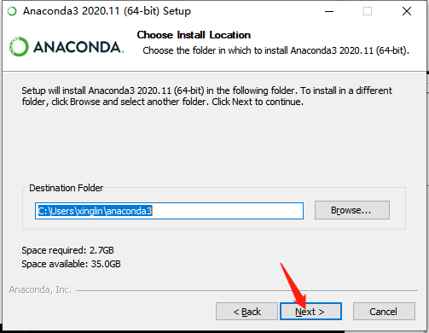

1. 添加Anaconda3到环境变量
2. 将Anaconda3设置为默认的Python

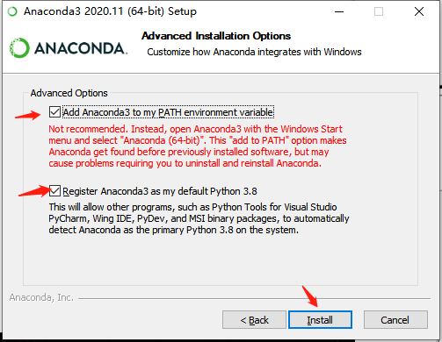

安装进行中

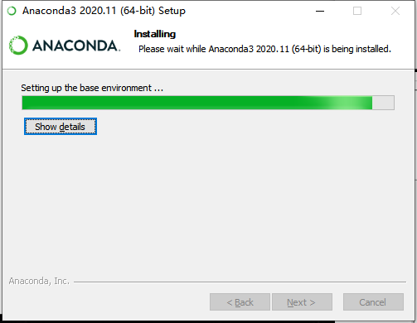

安装完成

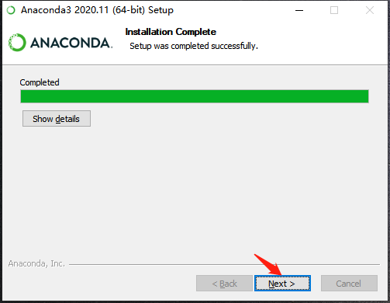

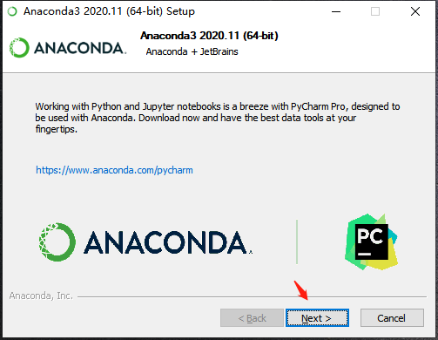

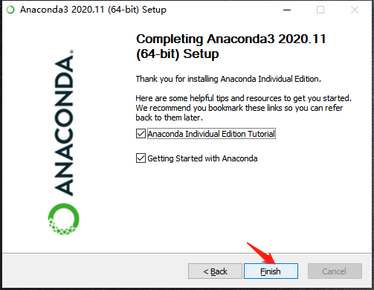

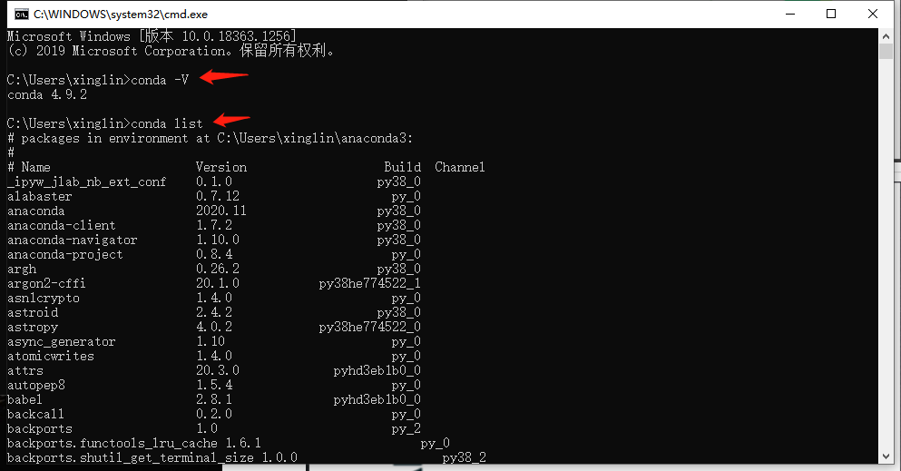

如图表示安装完成

## Python模块安装

打开CMD输入一下命令行安装相关包：

1.pip install pip -U

2.pip config set global.index-url https://pypi.tuna.tsinghua.edu.cn/simple

3.python -m pip install -r requirements.txt (requirements.txt文件路径)

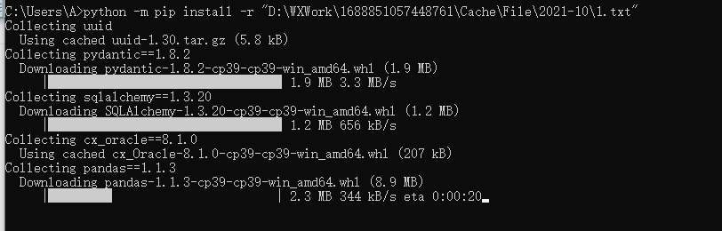

## 安装pycharm

## 4、运行计算APP

1.打开Pycharm

2.nis_data_monitor里的app.py在pycharm中打开:

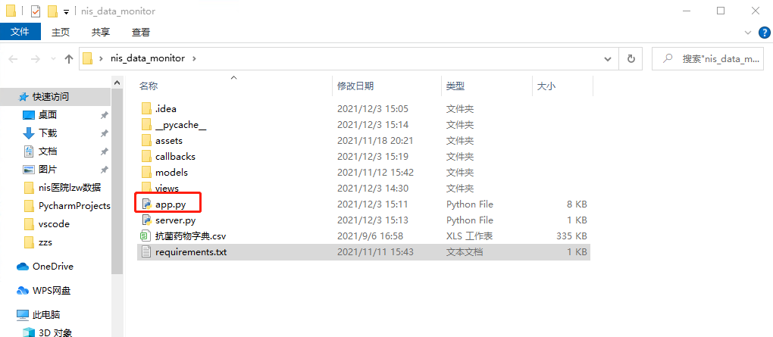

1. 点击运行
2. 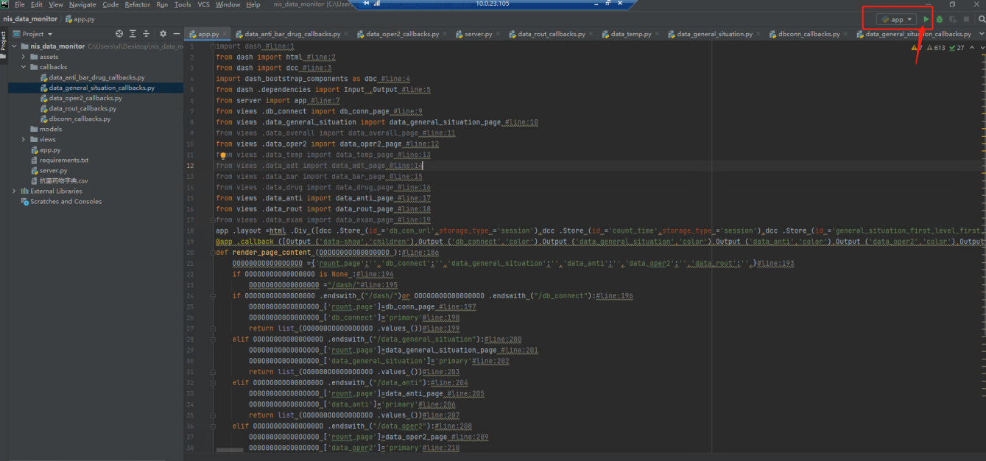

## 3、计算与展示页面

[http://127.0.0.1:8081/dash/](http://127.0.0.1:8080/dash/compute)

地址：红色方框地址

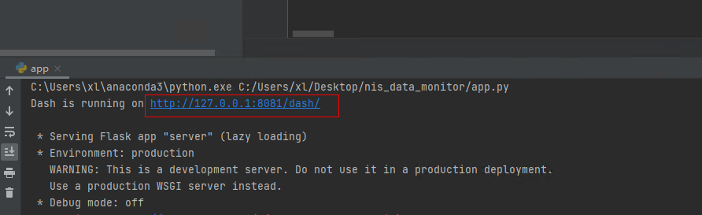

### 数据库连接页面：

**问题概览页面（主要问题展示）**

